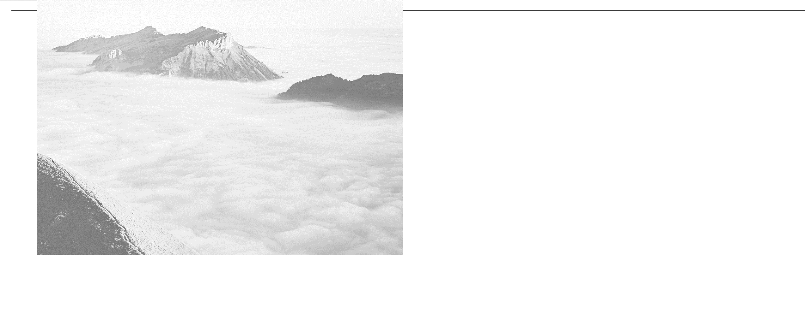

第十五章

热学

第74课时 分子动理论 内能 固体和液体
目标要求 1.了解分子动理论的基本观点，了解物体内能的决定因素，掌握分子间距与分子势能的关系。2.知道晶体和非晶体的特点，了解液体和液晶性质。

考点一 分子动理论
(一)物体是由大量分子组成的
1.分子的大小
(1)分子的直径：数量级为10⁻¹⁰ m；
(2)分子的质量：数量级为10⁻²⁶ kg。
2.阿伏伽德罗常量
1 mol的任何物质都含有相同的分子数，通常可取N_{A}=6.02×10²³ mol⁻¹。
3.联系微观和宏观的四个重要关系
微观量：分子体积V₀、分子直径d、分子质量m₀。
宏观量：物体的体积V、摩尔体积V_{mol}、物体的质量m、摩尔质量M、物体的密度ρ。
阿伏伽德罗常量是联系宏观物理量和微观物理量的桥梁。
(1)一个分子的质量：m₀=$\frac{M}{N_{A}}$。
(2)一个分子的体积：V₀=$\frac{V_{mol}}{N_{A}}$(注：对气体，V₀为分子所占空间体积)。
(3)物体所含的分子数：N=nN_{A}
物体所含物质的量n=$\frac{V}{V_{mol}}$或n=$\frac{m}{M}$。
(4)物体的体积和质量的关系V_{mol}=$\frac{M}{ρ}$或V=$\frac{m}{ρ}$。
4.求解分子直径或棱长时的两种模型
(1)球模型：V₀=$\frac{1}{6}$πd³，得直径d=$\sqrt[3]{\frac{6V_{0}}{π}}$(常用于固体和液体)。
(2)立方体模型：V₀=d³，得棱长d=$\sqrt[3]{V_{0}}$(常用于求相邻气体分子间平均距离)。
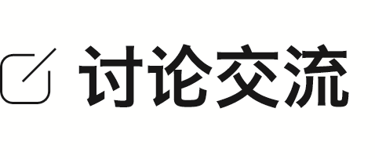
1.把铜块中的铜分子看成球形，且它们紧密排列，试估算铜分子的直径。铜的密度为8.9×10³ kg/m³，铜的摩尔质量为6.4×10⁻² kg/mol。
答案 2.84×10⁻¹⁰ m
解析 由m=ρV可知，铜的摩尔体积V_{mol}=$\frac{M}{ρ}$；单个铜分子的体积V₀=$\frac{V_{mol}}{N_{A}}$，由体积公式V₀=$\frac{4}{3}$πR³=$\frac{1}{6}$πd³，解得分子直径d≈2.84×10⁻¹⁰ m。
2.(来自人教教材)标准状态下氧气分子间的平均距离是多少？氧气的摩尔质量为3.2×10⁻² kg/mol，1 mol气体处于标准状态时的体积为2.24×10⁻² m³。
答案 3.34×10⁻⁹ m
解析 1 mol氧气标准状态时的体积是：V=2.24×10⁻² m³，阿伏伽德罗常量取N_{A}=6.02×10²³ mol⁻¹，设氧气分子模型为立方体，棱长为L，则：V=N_{A}L³，整理得L=$\sqrt[3]{\frac{V}{N_{A}}}$≈3.34×10⁻⁹ m。
(二)分子永不停息地做无规则运动
1.扩散现象
(1)定义：不同种物质能够彼此进入对方的现象；
(2)实质：扩散现象并不是外界作用引起的，也不是化学反应的结果，而是由物质分子的无规则运动产生的物质迁移现象，温度越高，扩散得越快。
2.布朗运动
(1)定义：悬浮微粒的无规则运动；
(2)实质：布朗运动反映了液体分子的无规则运动；
(3)特点：微粒越小，运动越明显；温度越高，运动越明显。
3.热运动
(1)分子永不停息的无规则运动叫作热运动；
(2)特点：分子的无规则运动和温度有关，温度越高，分子运动越剧烈。
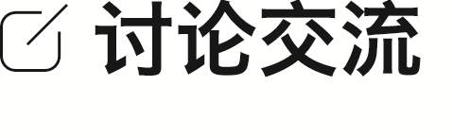
(来自粤教教材)微粒的直径小于10 μm，才能明显观察到布朗运动实验现象，一般来说，花粉的直径为30~50 μm，几乎无法观测到布朗运动。在布朗的手稿中，“tiny particles from the pollen grains of flowers”的意思是“从花粉粒中迸出的微粒”，并不是指花粉本身。请从布朗运动的产生机理出发解释：为什么直径大的花粉很难发生布朗运动，而直径小的“从花粉粒中迸出的微粒”比较容易发生布朗运动？为什么温度越高，布朗运动越激烈？
答案 布朗运动是由大量液体或气体分子不停地对悬浮颗粒进行撞击引起的。直径越大的花粉的表面积越大，同一瞬间，不同方向撞击颗粒的气体分子数越多，来自不同方向撞击的次数越有可能趋于一致，各方向撞击力越有可能达到平衡，且颗粒大、质量大、惯性大，故较难发生布朗运动。而直径小的“从花粉粒中迸出的微粒”的表面积较小，同一瞬间，不同方向撞击颗粒的气体分子数少，受撞击的偶然性更强，来自不同方向撞击次数的差异更大，各方向的撞击力更有可能不平衡，且颗粒越小，质量越小，惯性越小，故较易发生布朗运动。温度越高，分子撞击的频率越高，导致颗粒运动更激烈。
(三)分子之间存在着相互作用力
1.物质分子间存在空隙。
2.分子间同时存在引力和斥力，且都随分子间距离的增大而减小，随分子间距离的减小而增大，斥力变化得较快。
3.实际表现出的分子力是引力和斥力的合力。分子力与分子间距离的关系图线如图所示。
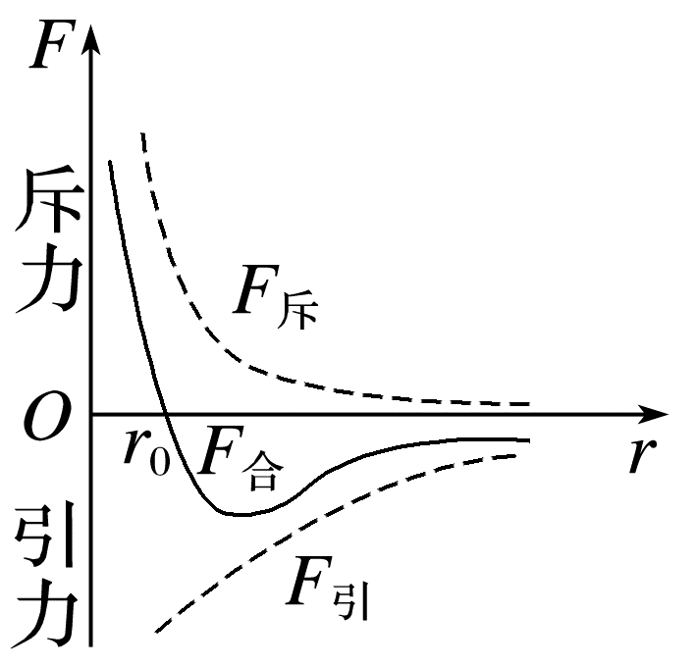
由分子间的作用力与分子间距离的关系图线可知：
①当r=r₀时，F_{引}=F_{斥}，分子力为零；
②当r>r₀时，F_{引}>F_{斥}，分子力表现为引力；
③当r<r₀时，F_{引}<F_{斥}，分子力表现为斥力；
④当分子间距离大于10r₀(约为10⁻⁹ m)时，分子力很弱，可以忽略不计。
例1 一定量某种气体的质量为m，该气体的摩尔质量为M，摩尔体积为V，密度为ρ，每个分子的质量和体积分别为m₀和V₀，则阿伏伽德罗常量N_{A}可表示为( )
A.N_{A}=$\frac{V}{V_{0}}$ B.N_{A}=$\frac{ρV}{m_{0}}$
C.N_{A}=$\frac{m}{m_{0}}$ D.N_{A}=$\frac{M}{ρV_{0}}$
答案 B
解析 由于气体分子间的距离较大，所以气体分子的体积V₀远小于摩尔体积与阿伏伽德罗常量之比，即V₀<$\frac{V}{N_{A}}$，所以N_{A}<$\frac{V}{V_{0}}$，故A错误；阿伏伽德罗常量等于气体的摩尔质量与气体分子质量之比，即N_{A}=$\frac{M}{m_{0}}$=$\frac{ρV}{m_{0}}$，故B正确，C错误；气体密度与单个分子体积的乘积不等于单个气体分子的质量，故D错误。
例2 (来自粤教教材)环境与人类健康问题越来越受到重视，公共场所都贴有禁止吸烟的标志。在一个面积约10 m²的办公室内，如果因一人吸烟使得办公室内空气中有害气体的分子数占分子总数的万分之五，假设有害气体在室内空气中均匀分布，已知此时室内空气摩尔体积为22.4 L/mol，N_{A}=6.02×10²³ mol⁻¹。试估算：
(1)该办公室内的人每呼吸一次，吸入的有害气体的分子数。(按人正常呼吸一次吸入的气体约为500 mL计算)
(2)室内空气中每两个有害气体分子的间距。
答案 (1)6.7×10¹⁸个 (2)4.2×10⁻⁸ m
解析 (1)每呼吸一次吸入气体分子总数N=$\frac{V_{吸}}{V_{mol}}$·N_{A}≈1.34×10²²个，吸入有害气体分子个数N'=N×$\frac{5}{10 000}$=6.7×10¹⁸个。
(2)把有害气体分子看成正方体，相邻两个有害气体分子间间距d=$\sqrt[3]{\frac{V_{吸}}{N^{'}}}$=$\sqrt[3]{7.5×{10}^{-23}}$ m≈4.2×10⁻⁸ m。
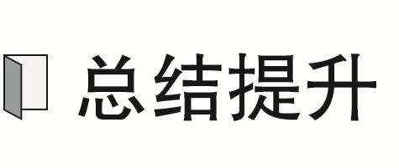
作为宏观量的摩尔质量M_{mol}、摩尔体积V_{mol}、密度ρ与作为微观量的分子直径d、分子质量m、每个分子的体积(平均所占空间)V₀，都可以通过阿伏伽德罗常量联系起来(如图所示)。
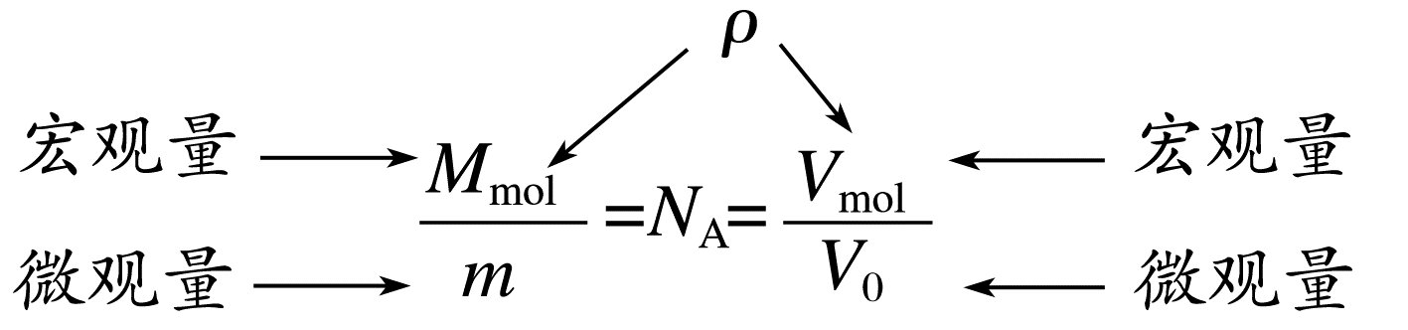
例3 (2024·广东汕头市一模)半导体掺杂对于半导体工业有着举足轻重的作用，其中一种技术是将掺杂源物质与硅晶体在高温(800到1 250摄氏度)状态下接触，掺杂源物质的分子由于热运动渗透进硅晶体的表面，温度越高掺杂效果越显著，下列说法正确的是( )
A.这种渗透过程是自发可逆的
B.硅晶体具有光学上的各向同性
C.这种渗透过程是分子的扩散现象
D.温度越高掺杂效果越好是因为温度升高时，所有分子的热运动速率都增加
答案 C
解析 掺杂源物质的分子由于热运动渗透进硅晶体的表面，所以这种渗透过程是分子的扩散现象，该过程为自发过程，其逆过程不能自发进行，故A错误，C正确；硅晶体具有光学上的各向异性，故B错误；温度越高掺杂效果越好是因为温度升高时，分子的平均速率增大，并不是所有分子的热运动速率都增加，故D错误。
例4 (2025·广东广州市开学检测)下列说法正确的是( )
A.扩散现象是外界作用引起的
B.布朗运动是液体分子的运动
C.悬浮微粒越小，布朗运动越明显
D.温度越低，分子热运动的平均动能越大
答案 C
解析 扩散现象是构成物质的分子的无规则运动引起的，并不是外界作用引起的，故A错误；布朗运动是悬浮在液体中的固体微粒的无规则运动，间接反映了液体分子的无规则运动，并不是液体分子的运动，故B错误；悬浮微粒越小，液体分子撞击微粒产生的不平衡越明显，则布朗运动越明显，故C正确；温度越低，分子热运动的平均动能越小，故D错误。

考点二 温度和内能
1.温度
一切达到热平衡的系统都具有相同的温度。
2.两种温标
摄氏温标和热力学温标。摄氏温度与热力学温度的关系：T=t+273.15 K。
3.分子动能
(1)分子动能是分子热运动所具有的动能；
(2)分子热运动的平均动能是所有分子热运动动能的平均值，温度是分子热运动的平均动能的标志；
(3)分子热运动的总动能是物体内所有分子热运动动能的总和。
4.分子势能
(1)意义：由于分子间存在着引力和斥力，所以分子具有由它们的相对位置决定的能。
(2)分子势能的决定因素
微观上：分子间距离和分子排列情况；
宏观上：体积和状态。
5.物体的内能
(1)概念理解：物体中所有分子热运动动能和分子势能的总和，是状态量；
(2)决定因素：对于给定的物体，其内能大小由物体的温度和体积决定，即由物体内部状态决定；
(3)物体的内能与物体的位置高低、运动速度大小无关；
(4)改变物体内能的两种方式：做功和传热。
1.(1)请在如图所示坐标系中定性画出分子间的作用力F、分子势能E_{p}与分子间距离r的关系图线。
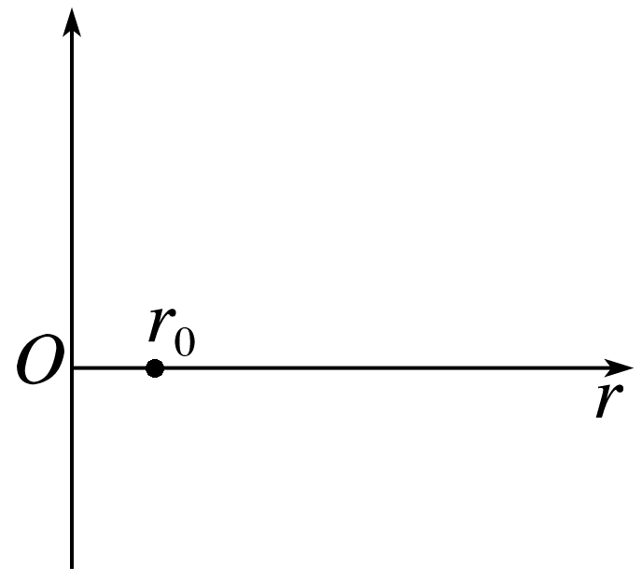
答案
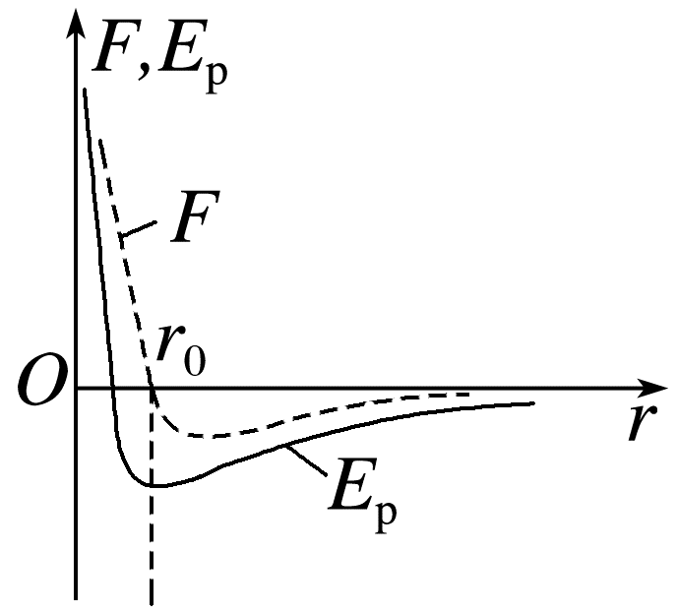
(2)根据图线完成下列问题：
①当r>r₀时，当r增大，分子间的作用力做负功(填“正功”或“负功”)，分子势能增大(填“减小”“不变”或“增大”)。
②当r<r₀时，当r减小，分子间的作用力做负功(填“正功”或“负功”)，分子势能增大(填“减小”“不变”或“增大”)。
③当r=r₀时，分子势能最小(填“最大”或“最小”)。
2.一定质量的某种理想气体的内能由什么决定？质量和温度相同的不同理想气体内能相同吗？
答案 只决定于温度 质量和温度相同的不同理想气体分子个数不同，故内能不同。
例5 (2023·海南卷·5)下列关于分子力和分子势能的说法正确的是( )
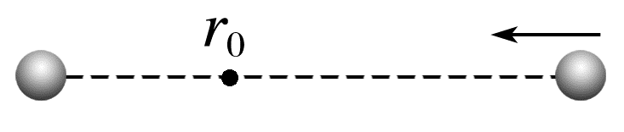
A.分子间距离大于r₀时，分子间表现为斥力
B.分子从无限远靠近到距离r₀处过程中分子势能变大
C.分子势能在r₀处最小
D.分子间距离在小于r₀且减小时，分子势能在减小
答案 C
解析 分子间距离大于r₀时，分子力表现为引力，分子从无限远靠近到距离r₀处过程中，引力做正功，分子势能减小，在r₀处分子势能最小，分子间距离继续减小，分子力表现为斥力，分子力做负功，分子势能增大，C正确。
例6 (2021·北京卷·4)比较45 ℃的热水和100 ℃的水蒸气，下列说法正确的是( )
A.热水分子的平均动能比水蒸气的大
B.热水的内能比相同质量的水蒸气的小
C.热水分子的速率都比水蒸气的小
D.热水分子的热运动比水蒸气的剧烈
答案 B
解析 温度是分子平均动能的标志，温度升高，分子的平均动能增大，故热水分子的平均动能比水蒸气的小，故A错误；内能与物质的量、温度、体积有关，相同质量的热水和水蒸气，热水变成水蒸气，温度升高，分子总动能增加，体积增大，分子间平均距离变大，分子总势能增大，故热水的内能比相同质量的水蒸气的小，故B正确；温度越高，分子热运动的平均速率越大，45 ℃的热水中的分子平均速率比100 ℃的水蒸气中的分子平均速率小，由于分子运动是无规则的，并不是每个分子的速率都小，故C错误；温度越高，分子热运动越剧烈，故D错误。

考点三 分子运动速率分布规律 气体压强的微观解释
1.气体分子运动的速率分布图像
当气体分子间距离大约是分子直径的10倍时，分子间作用力十分微弱，可忽略不计；分子沿各个方向运动的机会均等；分子速率的分布规律按“中间多、两头少”的统计规律分布，且这个分布状态与温度有关，温度升高时，分子速率大的分子比例较多，平均速率会增大，如图所示。
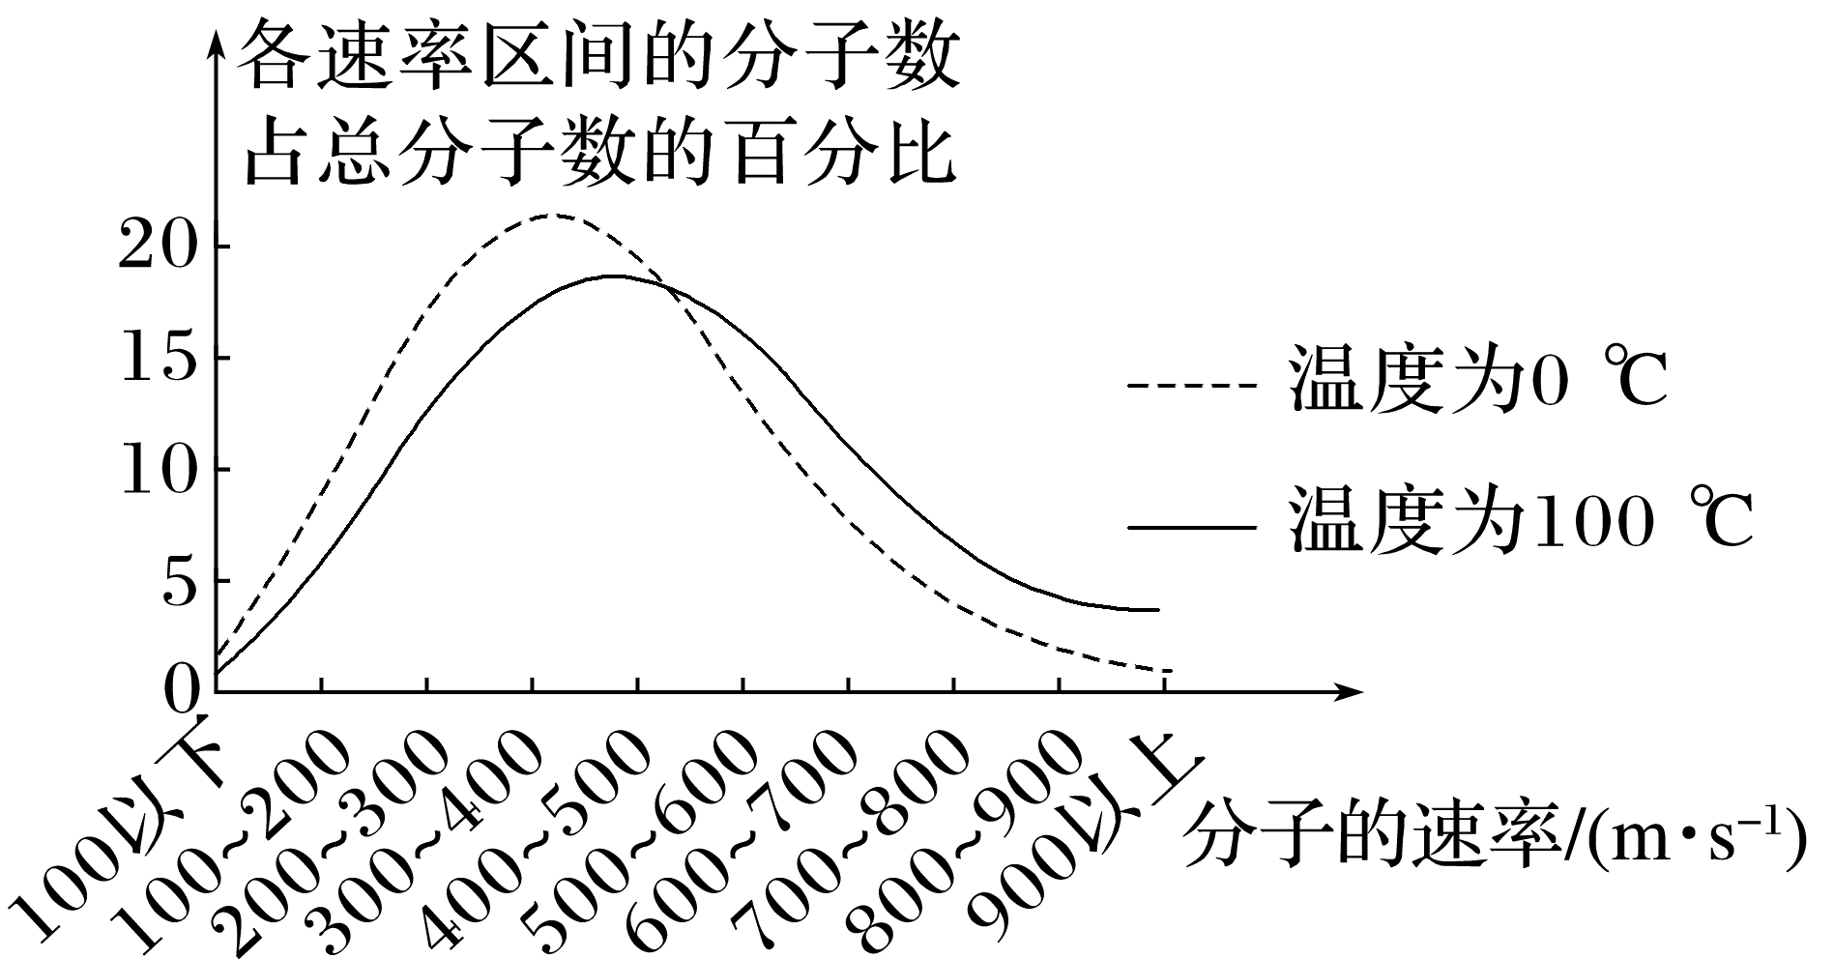
2.气体压强的微观解释
(1)产生原因：由于气体分子无规则的热运动，大量的分子频繁地碰撞器壁产生持续均匀的压力。
(2)决定因素(一定质量的某种理想气体)
①宏观上：决定于气体的温度和体积。
②微观上：决定于分子的平均动能和分子的数密度。
如图，为一定质量的某种理想气体在不同温度下的分子速率分布曲线。则：
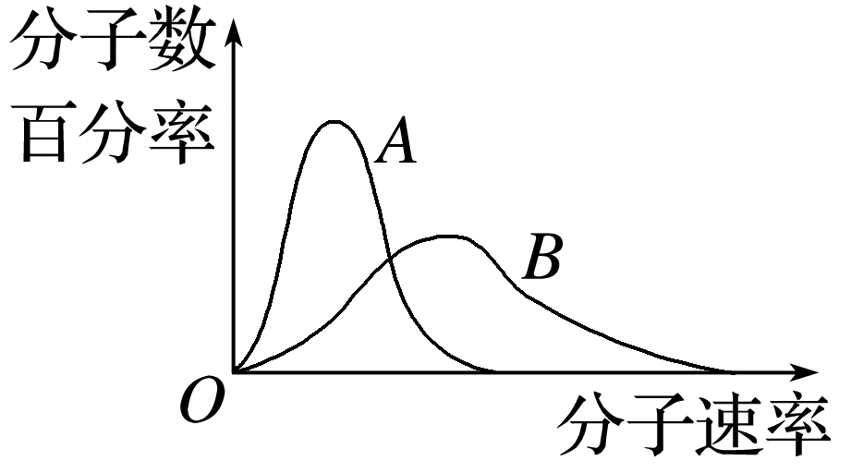
(1) 表示高温分布曲线(选填“A”或“B”)；图中两条曲线下面积 (选填“A大”“B大”或“相等”)。
(2)曲线A和B对应的气体内能U₁ U₂(选填“大于”“小于”或“等于”)。
答案 (1)B 相等 (2)小于
解析 (1)由题图可知，A曲线分子数最多时对应的分子速率较小，故说明A是温度较低时的分布曲线，B曲线分子数最多时对应的分子速率大，说明对应的温度高，故B表示高温分布曲线；
在A、B两种不同情况下分子数总和不变，则两曲线与横轴所围面积相等。
(2)因为T_{A}<T_{B}，所以曲线A对应的气体内能小。

考点四 固体 液体
1.固体
(1)分类：固体分为晶体和非晶体两类。晶体又分为单晶体和多晶体。
(2)晶体和非晶体的比较
分类  比较 | 晶体 |  | 非晶体
分类  比较 | 单晶体 | 多晶体 | 非晶体
外形 | 有规则的几何形状 | 无确定的几何形状 | 无确定的几何外形
熔点 | 确定 | 确定 | 不确定
物理性质 | 各向异性 | 各向同性 | 各向同性
典型物质 | 石英、云母、明矾、食盐 | 各种金属 | 玻璃、橡胶、蜂蜡、松香、沥青
转化 | 晶体和非晶体在一定条件下可以相互转化

2.液体
(1)液体的表面张力
①作用效果：液体的表面张力使液面具有收缩的趋势，使液体表面积趋于最小，而在体积相同的条件下，球形表面积最小。
②方向：表面张力跟液面相切，跟这部分液面的各条分界线垂直。
③形成原因：表面层中分子间距离比液体内部分子间距离大，分子间作用力表现为引力。
(2)浸润和不浸润
①当液体和与之接触的固体的相互作用比液体分子之间的相互作用强时，液体能够浸润固体。反之，液体不浸润固体。
②毛细现象：浸润液体在细管中上升，不浸润液体在细管中下降。
3.液晶
(1)液晶的物理性质
①具有液体的流动性。
②具有晶体的光学各向异性。
(2)液晶的微观结构
从某个方向上看，其分子排列比较整齐，但从另一方向看，分子的排列是杂乱无章的。
例7 “嫦娥六号”探测器胜利完成月球采样任务并返回地球。探测器上装有用石英制成的传感器，其受压时不同表面会产生不同的压电效应(即由压力产生电荷的现象)。如图所示，则下列说法正确的是( )
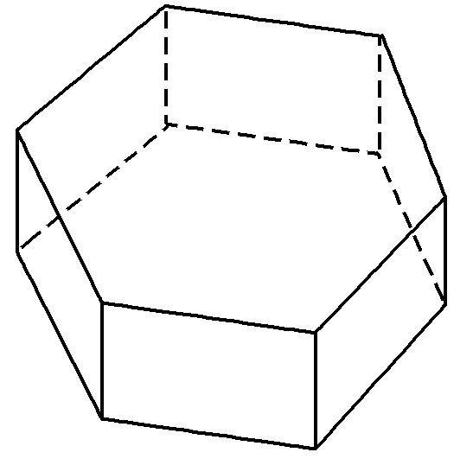
A.石英是非晶体
B.石英没有确定的熔点
C.石英内部分子按照一定的规律排列，具有空间上的周期性
D.其导热性在不同表面也一定不同
答案 C
解析 晶体有确定的熔点，石英是单晶体，有确定的熔点，故A、B错误；组成晶体的微粒，按照一定的规律排列，具有空间上的周期性，故C正确；由题意知，石英晶体具有各向异性的压电效应，但导热性不一定具有各向异性，故D错误。
例8 (多选)(2024·广东广州市期末)我国已经在空间站上开展多次精彩的太空授课，“天宫课堂”的教师们曾经做过两个有趣实验：一个是微重力环境下液桥演示实验，在两个塑料板表面之间可形成大尺寸液桥，如图甲所示；另一个是微重力环境下液体显著的“毛细现象”演示，把三根粗细不同的塑料管，同时放入装满水的容器。下列说法正确的是( )
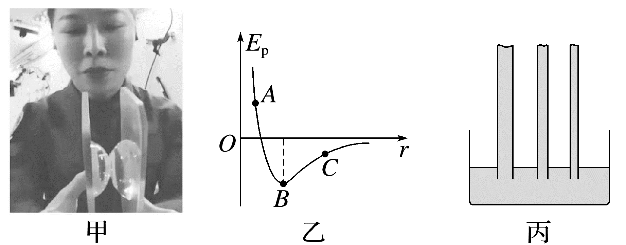
A.从甲图可推断水和塑料板是浸润的
B.图甲液桥不会“垮塌”，是由于液体的表面张力
C.图乙中的B点处最能反映液桥表面层中水分子势能
D.在“毛细现象”演示中，如图丙，水在三个塑料管内均不断上升，直到管顶
答案 ABD
解析 在题图甲中，液桥的形成表明液体(水)和塑料板之间发生了浸润现象。如果液体和塑料板之间不浸润，液桥很难形成，故A正确；液桥的存在和稳定性主要是由于液体的表面张力。表面张力使得液体表面尽可能收缩，从而保持液桥的稳定形态，故B正确；题图乙中的B点处为分子势能的最小值点，此时分子引力和分子斥力平衡，分子间距离r=r₀，液桥表面层中r>r₀，分子间表现为引力，分子势能不是最小值，故C错误；微重力环境下在“毛细现象”演示中，如题图丙，水在三个塑料管内均不断上升，直到管顶，故D正确。

课时精练
[分值：60分]
 [1~6题，每题4分]
1.福建南平茶文化久负盛名，“风过武夷茶香远”“最是茶香沁人心”。人们在泡大红袍茶时茶香四溢，下列说法正确的是( )
A.茶香四溢是扩散现象，说明分子间存在着相互作用力
B.茶香四溢是扩散现象，茶水温度越高，分子热运动越剧烈，茶香越浓
C.茶香四溢是布朗运动现象，说明分子间存在着相互作用力
D.茶香四溢是布朗运动现象，说明分子在永不停息地做无规则运动
答案 B
解析 “茶香四溢”是扩散现象，故C、D错误；茶香四溢是因为茶水的香味分子不停地做无规则的运动，扩散到空气中，故A错误；温度越高，分子的无规则运动越剧烈，所以茶水温度越高，分子的热运动越剧烈，茶香越浓，故B正确。
2.(2025·广东广州市检测)关于液体和固体的一些现象，下列说法正确的是( )
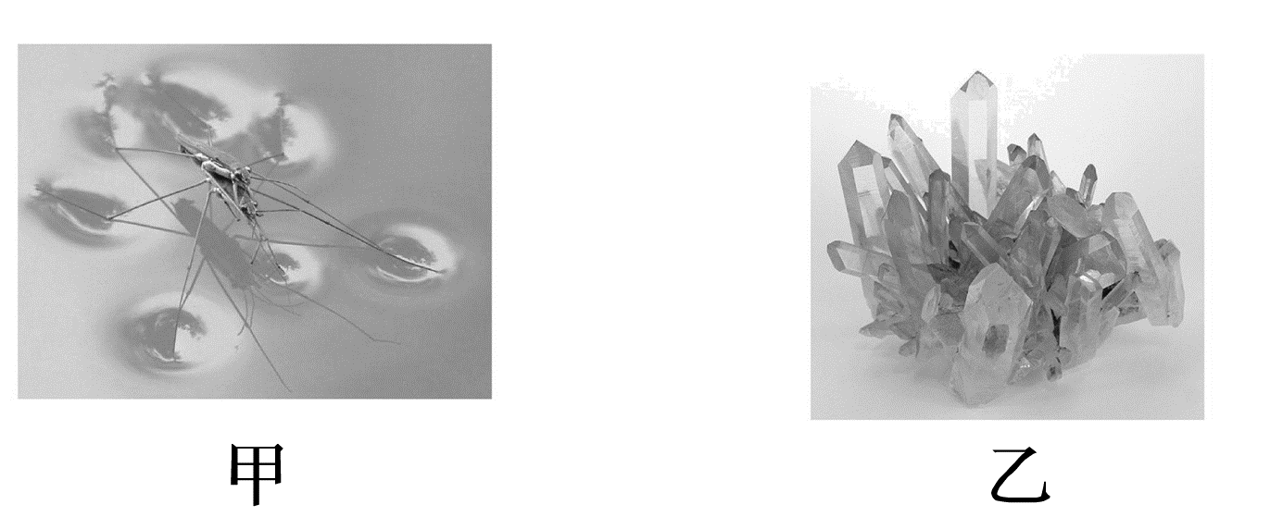
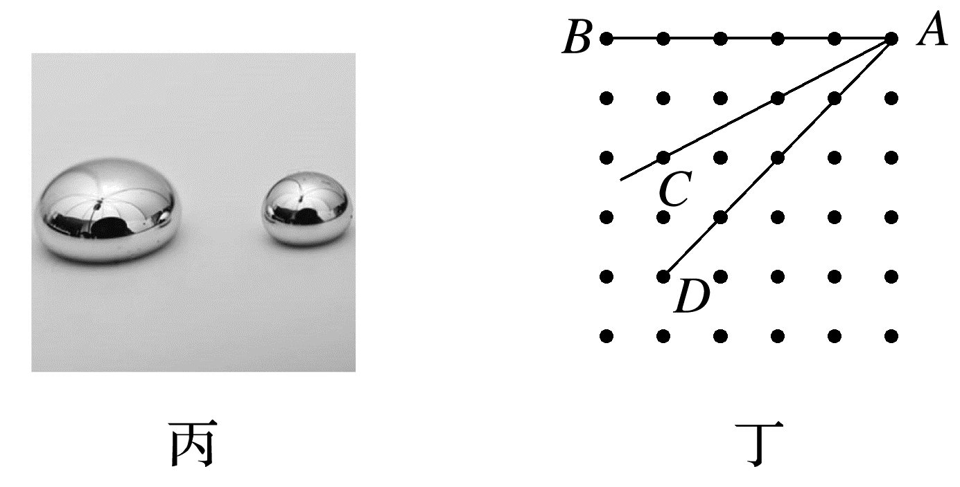
A.图甲中水黾停在水面上是因为浮力作用
B.图乙中石英晶体像玻璃一样，没有固定的熔点
C.图丙中水银在玻璃上形成“圆珠状”的液滴说明水银不浸润玻璃
D.图丁中组成晶体的微粒对称排列，形成很规则的几何空间点阵，因此表现为各向同性
答案 C
解析 题图甲中水黾停在水面上是因为水的表面张力作用，选项A错误；题图乙中石英晶体有固定的熔点，而玻璃是非晶体，没有固定的熔点，选项B错误；题图丙中水银在玻璃上形成“圆珠状”的液滴说明水银不浸润玻璃，选项C正确；题图丁中组成晶体的微粒对称排列，形成很规则的几何空间点阵，因此表现为各向异性，选项D错误。
3.(多选)(2025·广东梅州市模拟)下列说法正确的是( )
A.氢气和氮气的温度相同时，它们分子的平均速率不同
B.当分子间的相互作用力表现斥力时，分子间距离越大，则分子势能越大
C.非晶体的物理性质为各向同性，而晶体的物理性质都是各向异性
D.液体中两个分子间距离减小，分子间引力和斥力都增大
答案 AD
解析 氢气和氮气的温度相同时，它们分子的平均动能相同，但是由于分子质量不同，则分子的平均速率不同，选项A正确；当分子间的相互作用力表现斥力时，分子间距离增大时，分子力做正功，则分子势能越小，选项B错误；非晶体和多晶体的物理性质都是各向同性，单晶体的物理性质为各向异性，选项C错误；液体中两个分子间距离减小，分子间引力和斥力都增大，选项D正确。
4.(2025·广东江门市新会第一中学月考)下列说法正确的是( )
A.温度越高，分子热运动越激烈
B.扩散现象只有在气体中才能发生
C.悬浮水中的花粉的布朗运动反映了花粉分子的热运动
D.温度越高，悬浮颗粒越大，布朗运动越明显
答案 A
解析 温度越高，扩散现象和布朗运动都越明显，说明分子热运动越激烈，故A正确；扩散现象在气体、液体和固体中都能发生，故B错误；布朗运动是悬浮在液体表面的固体颗粒的无规则运动，间接反映了液体分子的运动，故C错误；温度越高，悬浮颗粒越小，布朗运动越明显，故D错误。
5.(多选)(2025·广东广州市模拟)将冰块放在烧杯中，冰块慢慢融化成水，再逐渐蒸发。以下说法正确的是( )
A.几何形状不规则的冰块不是晶体
B.冰融化成水的过程中，水分子的平均动能不变
C.在水的表面层，分子比较稀疏，分子间作用力表现为引力
D.水变成水蒸气，分子间距增大，分子势能增大
答案 BCD
解析 晶体有固定的熔点，所以冰块是晶体，故A错误；冰融化成水的过程中，吸收热量，温度不变，所以水分子的平均动能不变，故B正确；在水的表面层，分子比较稀疏，分子间作用力表现为引力，故C正确；水变成水蒸气，其内能增加，但分子的平均动能没有增加，所以分子之间的势能增加，故D正确。
6.(2025·山东卷·2)分子间作用力F与分子间距离r的关系如图所示，若规定两个分子间距离r等于r₀时分子势能E_{p}为零，则( )
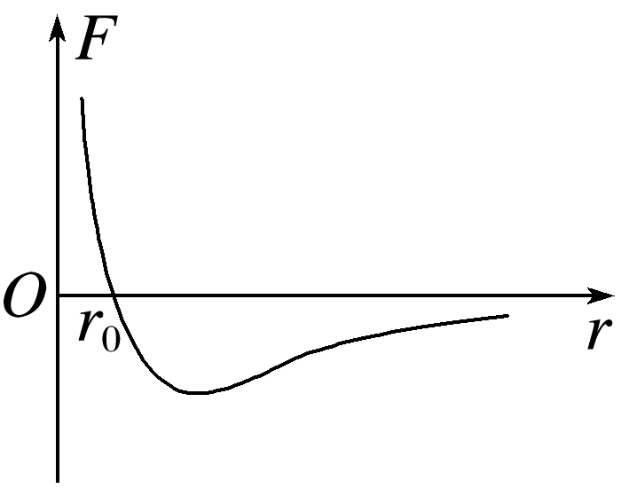
A.只有r大于r₀时，E_{p}为正
B.只有r小于r₀时，E_{p}为正
C.当r不等于r₀时，E_{p}为正
D.当r不等于r₀时，E_{p}为负
答案 C
解析 方法一：两个分子间距离r等于r₀时分子势能为零，从r₀处随着距离的增大，此时分子间作用力表现为引力，分子间作用力做负功，故分子势能增大；从r₀处随着距离的减小，此时分子间作用力表现为斥力，分子间作用力也做负功，分子势能也增大；故可知当r不等于r₀时，E_{p}为正。
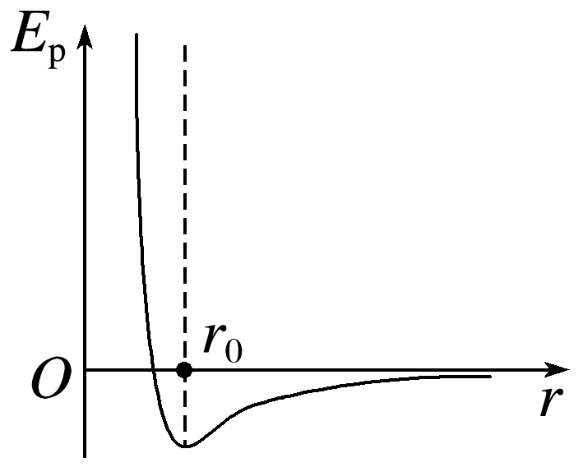
方法二：由E_{p}与r的关系图像，可知当r=r₀时分子势能最小，若规定两个分子间距离r等于r₀时分子势能E_{p}为零，当r不等于r₀时，分子势能均为正值。
 [7~10题，每题6分]
7.(2025·江苏卷·8)一定质量的理想气体，体积保持不变。在甲、乙两个状态下，该气体分子速率分布图像如图所示。与状态甲相比，该气体在状态乙时( )
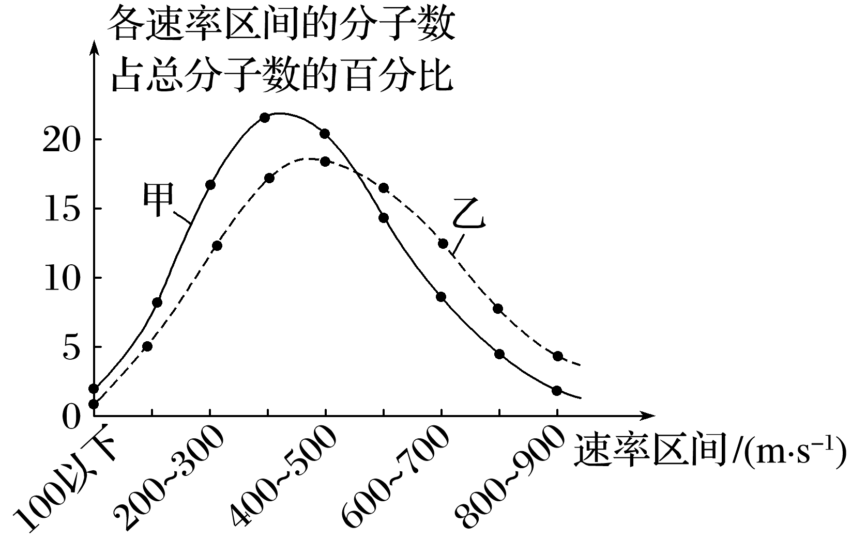
A.分子的数密度较大
B.分子间平均距离较小
C.分子的平均动能较大
D.单位时间内分子碰撞单位面积器壁的次数较少
答案 C
解析 根据题意，一定质量的理想气体，甲、乙两个状态下气体的体积相同，所以分子数密度相同、分子间的平均距离相同，故A、B错误；根据题图可知，乙状态下气体速率大的分子占比较大，则乙状态下气体温度较高，分子的平均动能较大，故C正确；乙状态下气体分子平均速度大，分子数密度相等，则单位时间内分子碰撞单位面积器壁的次数较多，故D错误。
8.关于气体压强的产生，下列说法正确的是( )
A.气体对器壁产生的压强等于大量气体分子作用在器壁单位面积上的平均作用力
B.气体对器壁的压强是由于气体的重力产生的
C.气体的温度越高，每个气体分子与器壁碰撞的冲力越大
D.气体分子的平均动能增大，气体的压强一定增大
答案 A
解析 气体对器壁的压强是大量气体分子对器壁的碰撞作用产生的，气体对器壁产生的压强等于大量气体分子作用在器壁单位面积上的平均作用力，故A正确，B错误；气体的温度越高，分子平均动能越大，但不是每个气体分子的动能都变大，所以气体的温度越高，并不是每个气体分子与器壁碰撞的冲力越大，故C错误；压强的大小跟气体分子的平均动能、气体分子的密集程度有关，可知气体分子的平均动能增大，气体的压强不一定增大，故D错误。
9.(多选)两个分子相距无限远，规定分子势能为0，假设一个分子A不动，另一个分子B从无限远逐渐靠近分子A，则分子间作用力与分子势能的图像分别如图甲、乙所示，下列说法正确的是( )
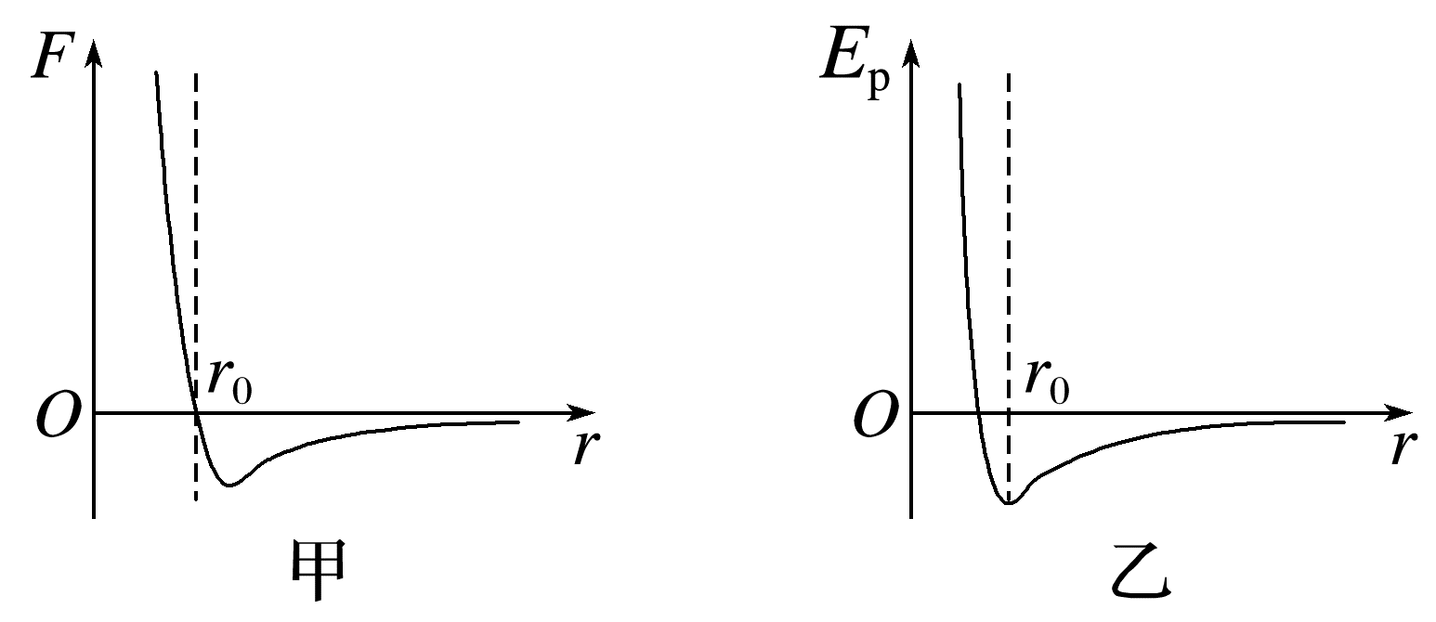
A.分子间距为r₀时分子间作用力为0，表示两分子间既没有引力也没有斥力
B.两分子相距无限远，分子势能与分子间作用力均为0
C.当分子势能最小时，分子间作用力为0
D.从无限远处向A靠近过程，引力与斥力一直增大
答案 BCD
解析 当分子间距为r₀时，分子间作用力为0，这表示分子间的引力和斥力大小相等，方向相反，而不是没有引力和斥力，A错误；当两分子相距无限远时，分子势能为0，因为此时分子间的相互作用力可以忽略不计，也为0，B正确；当分子势能最小时，此时分子间距为r₀，分子间作用力为0，C正确；在B从无限远处向A靠近的过程中，引力和斥力均一直增大，开始引力大于斥力，当分子间距小于r₀时，斥力大于引力，分子间作用力表现为斥力，D正确。
10.(2025·广东惠州市第八中学月考)已知地球大气层的厚度h远小于地球半径R，空气平均摩尔质量为M，阿伏加德罗常数为N_{A}，地面大气压强是由大气的重力产生的，大小为p₀，重力加速度大小为g。由以上数据可估算( )
A.地球大气层空气分子总数为2π$\frac{N_{A}p_{0}R^{2}}{Mg}$
B.地球大气层空气分子总数为4π$\frac{N_{A}p_{0}Rh}{Mg}$
C.空气分子之间的平均距离为$\sqrt[3]{\frac{Mgh}{N_{A}p_{0}}}$
D.空气分子之间的平均距离为$\sqrt[3]{\frac{MgR^{2}}{N_{A}p_{0}h}}$
答案 C
解析 大气中的压强由大气的质量产生，即mg=p₀S，而S=4πR²，地球大气层空气分子总数为N=$\frac{m}{M}$N_{A}，联立解得N=$\frac{4πR^{2}p_{0}N_{A}}{Mg}$，故A、B错误；大气体积为V=4πR²h，则气体分子之间的距离为d=$\sqrt[3]{\frac{V}{N}}$=$\sqrt[3]{\frac{Mgh}{N_{A}p_{0}}}$，故C正确，D错误。
11.(12分)(来自粤教教材)某水银温度计中含有2 g汞，已知汞的摩尔质量M=200.6×10⁻³ kg/mol，密度ρ=13.6×10³ kg/m³，阿伏伽德罗常量N_{A}=6.0×10²³ mol⁻¹。求：
(1)(7分)温度计中汞原子个数；
(2)(5分)1个汞原子的体积。(以上计算结果均保留一位有效数字)
答案 (1)6×10²¹(个) (2)2×10⁻²⁹ m³
解析 (1)汞的摩尔质量M=200.6×10⁻³ kg/mol=200.6 g/mol
2 g汞的物质的量n=$\frac{m}{M}$=$\frac{2}{200.6}$ mol≈0.01 mol
汞原子个数N=nN_{A}=0.01×6.0×10²³=6×10²¹(个)
(2)一个汞原子的体积V₀=$\frac{V_{mol}}{N_{A}}$=$\frac{M}{ρN_{A}}$=$\frac{200.6×{10}^{-3}}{13.6×{10}^{3}×6.0×{10}^{23}}$ m³≈2×10⁻²⁹ m³。

